大招20 定比分点法（本质依然是极点极线）
定比分点：若$\vec{AM}=λ\vec{MB}$，则称点M为AB的定比分点，若$A\left(x_{1},y_{1}\right)$，$B\left(x_{2},y_{2}\right)$，则$M\left(\frac{x_{1}+λx_{2}}{1+λ},\frac{y_{1}+λy_{2}}{1+λ}\right)$；若$\vec{AM}=λ\vec{MB}$且$\vec{AN}=-λ\vec{NB}$，则称M，N调和分割A，B，根据定义，那么A，B也调和分割M，N．
定理1：已知椭圆方程$\frac{x^{2}}{a^{2}}+\frac{y^{2}}{b^{2}}=1\left(a>b>0\right)$，点$A\left(x_{1},y_{1}\right)$，$B\left(x_{2},y_{2}\right)$是椭圆上不同两点，若点$M\left(x_{0},y_{0}\right)$满足$\vec{AM}=λ\vec{MB}$，则有$\{\begin{aligned}x_{1}+λx_{2}=\left(1+λ\right)x_{0} \\ y_{1}+λy_{2}=\left(1+λ\right)y_{0}\end{aligned}$
点A，B代入椭圆方程，有$\{\begin{aligned}\frac{x_{1}^{2}}{a^{2}}+\frac{y_{1}^{2}}{b^{2}}=1 \\ \frac{x_{2}^{2}}{a^{2}}+\frac{y_{2}^{2}}{b^{2}}=1⇒\frac{λ^{2}x_{2}^{2}}{a^{2}}+\frac{λ^{2}y_{2}^{2}}{b^{2}}=λ^{2}\end{aligned}$
上式减下式可得$\frac{x_{1}^{2}-λ^{2}x_{2}^{2}}{a^{2}}+\frac{y_{1}^{2}-λ^{2}y_{2}^{2}}{b^{2}}=1-λ^{2}$即$\frac{\left(x_{1}-λx_{2}\right)\left(x_{1}+λx_{2}\right)}{a^{2}}+\frac{\left(y_{1}-λy_{2}\right)\left(y_{1}+λy_{2}\right)}{b^{2}}=1-λ^{2}$
将$\{\begin{aligned}x_{1}+λx_{2}=\left(1+λ\right)x_{0} \\ y_{1}+λy_{2}=\left(1+λ\right)y_{0}\end{aligned}$代入得$\frac{\left(x_{1}-λx_{2}\right)x_{0}}{a^{2}\left(1-λ\right)}+\frac{\left(y_{1}-λy_{2}\right)y_{0}}{b^{2}\left(1-λ\right)}=1$
定理2：在椭圆或双曲线中，设A，B为椭圆或双曲线上的两点．若存在P，Q两点，满足$\vec{AP}=λ\vec{PB}$，$\vec{AQ}=-λ\vec{QB}$，一定有$\frac{x_{P}x_{Q}}{a^{2}}±\frac{y_{P}y_{Q}}{b^{2}}=1$．
证明：若$A\left(x_{1},y_{1}\right)$，$B\left(x_{2},y_{2}\right)$，$\vec{AP}=λ\vec{PB}$，
则$P\left(\frac{x_{1}+λx_{2}}{1+λ},\frac{y_{1}+λy_{2}}{1+λ}\right)$；$\vec{AQ}=-λ\vec{QB}$
则$Q\left(\frac{x_{1}-λx_{2}}{1-λ},\frac{y_{1}-λy_{2}}{1-λ}\right)$，有$\{\begin{aligned}\frac{x_{1}^{2}}{a^{2}}±\frac{y_{1}^{2}}{b^{2}}=1① \\ \frac{λ^{2}x_{2}^{2}}{a^{2}}+\frac{λ^{2}y_{2}^{2}}{b^{2}}=λ^{2}②\end{aligned}$；
由①-②得：$\frac{\left(x_{1}+λx_{2}\right)\left(x_{1}-λx_{2}\right)}{a^{2}}±\frac{\left(y_{1}+λy_{2}\right)\left(y_{1}-λy_{2}\right)}{b^{2}}=1-λ^{2}$，
即$\frac{1}{a^{2}}⋅\frac{x_{1}+λx_{2}}{1+λ}⋅\frac{x_{1}-λx_{2}}{1-λ}±$ $\frac{1}{b^{2}}⋅\frac{y_{1}+λy_{2}}{1+λ}⋅\frac{y_{1}-λy_{2}}{1-λ}=1⇒\frac{x_{P}x_{Q}}{a^{2}}±\frac{y_{P}y_{Q}}{b^{2}}=1$，
定比点差的原理迷题解开，就是两个互相调和的定比分点坐标满足有心曲线（椭圆和双曲线有对称中心，故称为有心曲线）的特征方程：$\frac{x_{p}x_{Q}}{a^{2}}±\frac{y_{p}y_{Q}}{b^{2}}=1$．

【典例1】已知椭圆$\frac{x^{2}}{9}+\frac{y^{2}}{4}=1$，过定点$P(0,3)$的直线与椭圆交于$A$，$B$两点（可重合），求$\frac{\left|\vec{PA}\right|}{\left|\vec{PB}\right|}$的取值范围．
【大招指引】先利用定比分点公式得到$A、B$坐标的关系，将的坐标代入椭圆方程进行相减，得到$y_{1}=\frac{13}{6}+\frac{5}{6}λ$，再利用椭圆的有界性进行求解.
【解析】设$A\left(x_{1},y_{1}\right)$，$B\left(x_{2},y_{2}\right)$，$\vec{AP}=λ\vec{PB}$，则$\{\begin{aligned}\frac{x_{1}+λx_{2}}{1+λ}=0, \\ \frac{y_{1}+λy_{2}}{1+λ}=3.\end{aligned}$
即$x_{1}+λx_{2}=0$，$y_{1}+λy_{2}=3(1+λ)$，将$A$，$B$的坐标代入椭圆方程，
得$\{\begin{aligned}\frac{x_{1}^{2}}{9}+\frac{y_{1}^{2}}{4}=1,① \\ \frac{λ^{2}x_{2}^{2}}{9}+\frac{λ^{2}y_{2}^{2}}{4}=λ^{2}\text{.}②\end{aligned}$
$①-②$，得$\frac{\left(x_{1}+λx_{2}\right)\left(x_{1}-λx_{2}\right)}{9}+\frac{\left(y_{1}+λy_{2}\right)\left(y_{1}-λy_{2}\right)}{4}=1-λ^{2}$，
即$y_{1}-λy_{2}=\frac{4}{3}(1-λ)$，又$y_{1}+λy_{2}=3(1+λ)$，
所以$y_{1}=\frac{3}{2}(1+λ)+\frac{2}{3}(1-λ)=\frac{13}{6}+\frac{5}{6}λ$．
又因为$y_{1}∈[-2,2]$，所以$λ∈\left[-5,-\frac{1}{5}\right]$，$\frac{\left|\vec{PA}\right|}{\left|\vec{PB}\right|}∈\left[\frac{1}{5},5\right]$．
【题后反思】解决本题的关键在于得到$y_{1}+λy_{2}=3(1+λ)$和$y_{1}-λy_{2}=\frac{4}{3}(1-λ)$．
【温馨提醒】将两个调和定比分点式联立，求出坐标与比值的关系式，结合两个定比分点的式子将问题解决，这就是定比点差法的核心．
【举一反三】
1．已知椭圆$C:\frac{y^{2}}{a^{2}}+\frac{x^{2}}{b^{2}}=1\left(a>b>0\right)$的两个焦点分别为$F_{1}$，$F_{2}$，过点$F_{1}$且与$y$轴垂直的直线交椭圆$C$于$M$，$N$两点，$△MNF_{2}$的面积为$\sqrt{3}$，椭圆$C$的离心率为$\frac{\sqrt{3}}{2}$．
(1)求椭圆$C$的标准方程；
(2)已知$O$为坐标原点，直线$l:y=kx+m$与$y$轴交于点$P$，与椭圆$C$交于$A$，$B$两个不同的点，若存在实数$λ$，使得$\overset{⃑}{OA}+λ\overset{⃑}{OB}=4\overset{⃑}{OP}$，求$m$的取值范围．
【答案】(1)$\frac{y^{2}}{4}+x^{2}=1$
(2)$(-2,-1)∪(1,2)∪\{0\}$
【难度】0.65
【知识点】根据a、b、c求椭圆标准方程、根据离心率求椭圆的标准方程、求椭圆中的参数及范围、根据韦达定理求参数
【分析】（1）设椭圆的焦距为2c，$M(x_{1},c),N(-x_{1},c)$，根据题意，可求得$\left|MN\right|$的值，代入面积公式，结合离心率，可求得$b^{2}=1$，根据a，b，c的关系，即可求得$a^{2}$的值，即可得答案.
（2）分析的当m=0时，满足题意，当$m≠0$，根据题意，结合三点共线定理，可得$λ=3$，即可得$\overset{⃑}{AP}=3\overset{⃑}{PB}$，设$A(x_{2},y_{2}),B(x_{3},y_{3})$，将直线与椭圆联立，根据韦达定理，可得$x_{2},x_{3}$关系，结合$x_{2}=-3x_{3}$，可得$x_{3}$表达式，计算化简，可得$m^{2}k^{2}-k^{2}+m^{2}-4=0$，根据判别式$Δ>0$，计算即可得答案.
【详解】（1）设椭圆的焦距为2c，$M(x_{1},c),N(-x_{1},c)$，
代入椭圆方程可得 $\frac{c^{2}}{a^{2}}+\frac{{x_{1}}^{2}}{b^{2}}=1$，解得$x_{1}=±\frac{b^{2}}{a}$，
所以$\left|MN\right|=\left|x_{1}-(-x_{1})\right|=\frac{2b^{2}}{a}$，
所以$△MNF_{2}=\frac{1}{2}×\left|MN\right|×2c=\frac{1}{2}×\frac{2b^{2}}{a}×2c=\sqrt{3}$，解得$\frac{2b^{2}c}{a}=\sqrt{3}$，
又$e=\frac{c}{a}=\frac{\sqrt{3}}{2}$，所以$b^{2}=1$，
又$a^{2}=b^{2}+c^{2}$，所以$a^{2}=4$，
所以椭圆$C$的标准方程为$\frac{y^{2}}{4}+x^{2}=1$
（2）当m=0时，则$P(0,0)$，由椭圆的对称性得$\overset{⃑}{AP}=\overset{⃑}{PB}$,
所以$\overset{⃑}{OA}+\overset{⃑}{OB}=\overset{⃑}{0}=4\overset{⃑}{OP}$，
所以当m=0时，存在实数$λ$，使得$\overset{⃑}{OA}+λ\overset{⃑}{OB}=4\overset{⃑}{OP}$；
当$m≠0$时，由$\overset{⃑}{OA}+λ\overset{⃑}{OB}=4\overset{⃑}{OP}$，得$\overset{⃑}{OP}=\frac{1}{4}\overset{⃑}{OA}+\frac{λ}{4}\overset{⃑}{OB}$，
因为A、B、P三点共线，
所以$\frac{1}{4}+\frac{λ}{4}=1$，解得$λ=3$，
所以$\overset{⃑}{AP}=3\overset{⃑}{PB}$，
设$A(x_{2},y_{2}),B(x_{3},y_{3})$，由$\{\begin{aligned}y=kx+m \\ \frac{y^{2}}{4}+x^{2}=1\end{aligned}$，得$(k^{2}+4)x^{2}+2mkx+m^{2}-4=0$，
由题意得$Δ=4m^{2}k^{2}-4(k^{2}+4)(m^{2}-4)>0$，则$k^{2}-m^{2}+4>0$，
且$x_{2}+x_{3}=\frac{-2mk}{k^{2}+4},x_{2}x_{3}=\frac{m^{2}-4}{k^{2}+4}$，
由$\overset{⃑}{AP}=3\overset{⃑}{PB}$，可得$x_{2}=-3x_{3}$，
所以$x_{2}+x_{3}=-2x_{3}=\frac{-2mk}{k^{2}+4}$，解得$x_{3}=\frac{mk}{k^{2}+4}$，
又$x_{2}x_{3}=-3{x_{3}}^{2}=-3{\left(\frac{mk}{k^{2}+4}\right)}^{2}=\frac{m^{2}-4}{k^{2}+4}$，整理得$m^{2}k^{2}-k^{2}+m^{2}-4=0$，
显然$m^{2}=1$不满足上式，所以$k^{2}=\frac{4-m^{2}}{m^{2}-1}$，
因为$k^{2}-m^{2}+4>0$，所以$\frac{4-m^{2}}{m^{2}-1}-m^{2}+4>0$，即$\frac{\left(4-m^{2}\right)m^{2}}{m^{2}-1}>0$，
解得$-2<m<-1$或$1<m<2$，
综上，$m$的取值范围为$(-2,-1)∪(1,2)∪\{0\}$
【典例2】已知椭圆$C:\frac{x^{2}}{a^{2}}+\frac{y^{2}}{b^{2}}=1(a>b>0)$过点$M(\sqrt{2},1)$，且左焦点为$F_{1}(-\sqrt{2},0)$．
（1）求椭圆$C$的方程；
（2）当过点$P(4,1)$的动直线$l$与椭圆$C$相交于不同的两点$A$，$B$时，在线段$AB$上取点$Q$，满足$\left|\vec{AP}\right|⋅\left|\vec{QB}\right|=\left|\vec{AQ}\right|⋅\left|\vec{PB}\right|$，求证：点$Q$总在某定直线上．
【大招指引】（1）利用点在椭圆上、焦点坐标进行求解；（2）先利用因为点$Q$在线段$AB$上得到$\{\begin{aligned}x=\frac{x_{1}+λx_{2}}{1+λ}, \\ y=\frac{y_{1}+λy_{2}}{1+λ}.\end{aligned}$，再代点作差得到
$\frac{1}{4}⋅\frac{\left(x_{1}+λx_{2}\right)}{1+λ}⋅\frac{\left(x_{1}-λx_{2}\right)}{1-λ}+\frac{1}{2}⋅\frac{\left(y_{1}+λy_{2}\right)}{1+λ}⋅\frac{\left(y_{1}-λy_{2}\right)}{1-λ}=1$，两式联立即可求解.
【解析】（1）由题意知$c^{2}=2$，$\frac{2}{a^{2}}+\frac{1}{b^{2}}=1$，$c^{2}=a^{2}-b^{2}$，
解得$a^{2}=4$，$b^{2}=2$，
所以椭圆$C$的方程为$\frac{x^{2}}{4}+\frac{y^{2}}{2}=1$．
（2）设$Q(x,y)$，$A\left(x_{1},y_{1}\right)$，$B\left(x_{2},y_{2}\right)$，
由题意知$\left|\vec{AP}\right|$，$\left|\vec{PB}\right|$，$\left|\vec{AQ}\right|$，$\left|\vec{QB}\right|$均不为零，
记$λ=\frac{\left|\vec{AP}\right|}{\left|\vec{PB}\right|}=\frac{\left|\vec{AQ}\right|}{\left|\vec{QB}\right|}$，则$λ>0$且$λ≠1$．
又$A$，$P$，$B$，$Q$四点共线，将点$P(4,1)$代入椭圆方程，
得$\frac{4^{2}}{4}+\frac{1^{2}}{2}>1$，可知点$P$在椭圆外．
又因为点$Q$在线段$AB$上，从而$\vec{AP}=-λ\vec{PB}$，$\vec{AQ}=λ\vec{QB}$，
于是$\{\begin{aligned}4=\frac{x_{1}-λx_{2}}{1-λ}, \\ 1=\frac{y_{1}-λy_{2}}{1-λ}.\end{aligned}$① $\{\begin{aligned}x=\frac{x_{1}+λx_{2}}{1+λ}, \\ y=\frac{y_{1}+λy_{2}}{1+λ}.\end{aligned}$②
因为点$A$，$B$在椭圆$C$上，所以$\{\begin{aligned}\frac{x_{1}^{2}}{4}+\frac{y_{1}^{2}}{2}=1,③ \\ \frac{x_{2}^{2}}{4}+\frac{y_{2}^{2}}{2}=1.④\end{aligned}$
$③-④⋅λ^{2}$，得$\frac{\left(x_{1}+λx_{2}\right)\left(x_{1}-λx_{2}\right)}{4}+\frac{\left(y_{1}+λy_{2}\right)\left(y_{1}-λy_{2}\right)}{2}=1-λ^{2}$，
即$\frac{1}{4}⋅\frac{\left(x_{1}+λx_{2}\right)}{1+λ}⋅\frac{\left(x_{1}-λx_{2}\right)}{1-λ}+\frac{1}{2}⋅\frac{\left(y_{1}+λy_{2}\right)}{1+λ}⋅\frac{\left(y_{1}-λy_{2}\right)}{1-λ}=1$．
将①②代入，得$x+\frac{y}{2}=1$，即$2x+y-2=0$．
综上所述，点$Q$总在定直线$2x+y-2=0$上．
【题后反思】证明点$Q$总在定直线上，实质是求点$Q$的轨迹方程，本题利用了消参法求轨迹方程.
【温馨提醒】】因为$A$，$P$，$B$，$Q$四点共线，且$A$、$B$点都在椭圆上，所以我们可以用定比点差法去解决这个问题．
【举一反三】
2．已知椭圆$\frac{x^{2}}{4}+\frac{y^{2}}{3}=1$，点$P\left(4,0\right)$，过点P作椭圆的割线PAB，C为B关于x轴的对称点．求证：直线AC恒过定点．
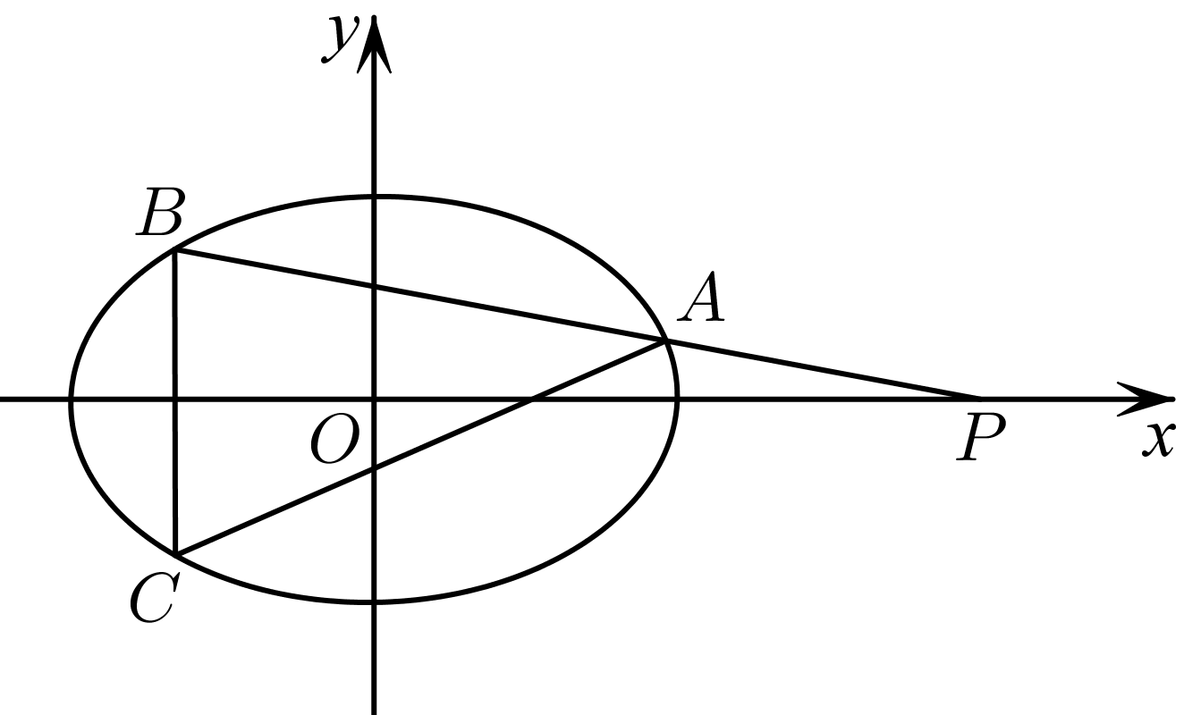
【答案】证明见解析
【难度】0.65
【知识点】已知向量共线（平行）求参数、椭圆中的直线过定点问题
【分析】根据向量共线及定比分点坐标公式列方程，结合点在椭圆上计算得证.
【详解】设$A\left(x_{1},y_{1}\right)$，$B\left(x_{2},y_{2}\right)$，则$C\left(x_{2},-y_{2}\right)$，
设AC与x轴的交点为$M\left(m,0\right)$，$\overset{⃑}{AP}=λ\overset{⃑}{PB}$，$\overset{⃑}{AM}=μ\overset{⃑}{MC}$，
由定比分点公式坐标公式得：$\{\begin{aligned}4=\frac{x_{1}+λx_{2}}{1+λ} \\ 0=\frac{y_{1}+λy_{2}}{1+λ}\end{aligned}$；$\{\begin{aligned}m=\frac{x_{1}+μx_{2}}{1+μ} \\ 0=\frac{y_{1}-μy_{2}}{1+μ}\end{aligned}$，
即$x_{1}+λx_{2}=4\left(1+λ\right)$①，$y_{1}+λy_{2}=0$②，$x_{1}+μx_{2}=m\left(1+μ\right)$③，$y_{1}-μy_{2}=0$④，
由②④得$λ=-μ$⑤
∵点A、B在椭圆上，得$\{\begin{aligned}\frac{x_{1}^{2}}{4}+\frac{y_{1}^{2}}{3}=1 \\ \frac{λ^{2}x_{2}^{2}}{4}+\frac{λ^{2}y_{2}^{2}}{3}=λ^{2}\end{aligned}$，
两式相减得$\frac{\left(x_{1}+λx_{2}\right)\left(x_{1}-λx_{2}\right)}{4}+\frac{\left(y_{1}+λy_{2}\right)\left(y_{1}-λy_{2}\right)}{3}=1-λ^{2}$，
将①②代入上式得$x_{1}-λx_{2}=1-λ$⑥
∵点A、C在椭圆上，得$\{\begin{aligned}\frac{x_{1}^{2}}{4}+\frac{y_{1}^{2}}{3}=1 \\ \frac{μ^{2}x_{2}^{2}}{4}+\frac{μ^{2}y_{2}^{2}}{3}=μ^{2}\end{aligned}$，将③④代入上式同理可得$x_{1}-μx_{2}=\frac{4\left(1+μ\right)}{m}$⑦
可得$m=1$，故直线AC恒过定点$\left(1,0\right)$．
3．过双曲线$\frac{x^{2}}{a^{2}}-\frac{y^{2}}{b^{2}}=1 (a>0,b>0)$的右顶点$A$作斜率为$-1$的直线，该直线与双曲线的两条渐近线的交点分别为$B,C$．若$\vec{AB}=\frac{1}{2}\vec{BC}$，则双曲线的离心率是
A．$\sqrt{2}$ B．$\sqrt{3}$ C．$\sqrt{5}$ D．$\sqrt{10}$
【答案】C
【难度】0.65
【知识点】求双曲线的离心率或离心率的取值范围
【详解】试题分析：直线l：y=-x+a与渐近线l₁：bx-ay=0交于B$(\frac{a^{2}}{a+b},\frac{ab}{a+b})$，
l与渐近线l₂：bx+ay=0交于C$(\frac{a^{2}}{a-b},\frac{-ab}{a-b})$，A（a，0），
∴$\vec{AB}=(-\frac{ab}{a+b},\frac{ab}{a+b}),\vec{BC}=(\frac{2a^{2}b}{a^{2}-b^{2}},-\frac{2a^{2}b}{a^{2}-b^{2}})$，∵$\vec{AB}=\frac{1}{2}\vec{BC}$，
∴$\frac{-ab}{a+b}=\frac{a^{2}b}{a^{2}-b^{2}}$，b=2a，∴$c^{2}-a^{2}=4a^{2}$，∴$e^{2}=\frac{c^{2}}{a^{2}}=5$，∴$e=\sqrt{5}$
考点：直线与圆锥曲线的综合问题；双曲线的简单性质

4．设$F_{1},F_{2}$分别为椭圆$\frac{x^{2}}{3}\text{+}y^{2}=1$的左,右焦点，点$A,B$在椭圆上.若$\overset{⃑}{F_{1}A}=5\overset{⃑}{F_{2}B}$,则点$A$的坐标是______.
【答案】$(0，±1)$
【难度】0.65
【知识点】求椭圆上点的坐标
【详解】椭圆$\frac{x^{2}}{3}$+y²=1焦点在x轴上，a=$\sqrt{3}$，b=1，c=$\sqrt{2}.$
∴焦点坐标F₁（﹣$\sqrt{2}.$，0）F₂（$\sqrt{2}.$，0），
设A（x₁，y₁），B（x₂，y₂），则$\overset{⃑}{F_{1}A}$=（x₁+$\sqrt{2}.$，y₁），$\overset{⃑}{F_{2}B}$=（x₂﹣$\sqrt{2}.$，y₂），
∵$\overset{⃑}{F_{1}A}=5\overset{⃑}{F_{2}B}$，$\{\begin{aligned}x_{1}+\sqrt{2}=5x_{2}-5\sqrt{2}. \\ y_{1}=5y_{2}\end{aligned} ⇒\{\begin{aligned}x_{2}=\frac{x_{1}+6\sqrt{2}}{5} \\ y_{2}=\frac{y_{1}}{5}\end{aligned}$，由点A，B在椭圆上，$\{\begin{aligned}\frac{x_{1}^{2}}{3}+{y_{1}}^{2}=1 \\ \frac{{\left(\frac{x_{1}+6\sqrt{2}}{5}\right)}^{2}}{3}+{\left(\frac{y_{1}^{2}}{5}\right)}^{2}=1\end{aligned}$ 解得：x₁=0，y₁=±1，∴点A的坐标是（0，±1，）．
故答案为（0，±1）．

5．已知点$P(0,1)$，椭圆$C:\frac{x^{2}}{4}+y^{2}=m(m>1)$上的两点$A,B$．满足$\vec{AP}=2\vec{PB}$，则当$m$为何值时，点$B$横坐标的绝对值最大？
【答案】5
【难度】0.65
【知识点】求椭圆中的参数及范围、椭圆中向量共线比例问题
【分析】
设$A\left(x_{1},y_{1}\right)$，$B\left(x_{2},y_{2}\right)$，先根据条件得到A，B坐标间的关系，代入椭圆方程解得B的纵坐标，即得B的横坐标关于m的函数关系，最后根据二次函数性质确定最值即可解出.
【详解】
设$A\left(x_{1},y_{1}\right)$，$B\left(x_{2},y_{2}\right)$，
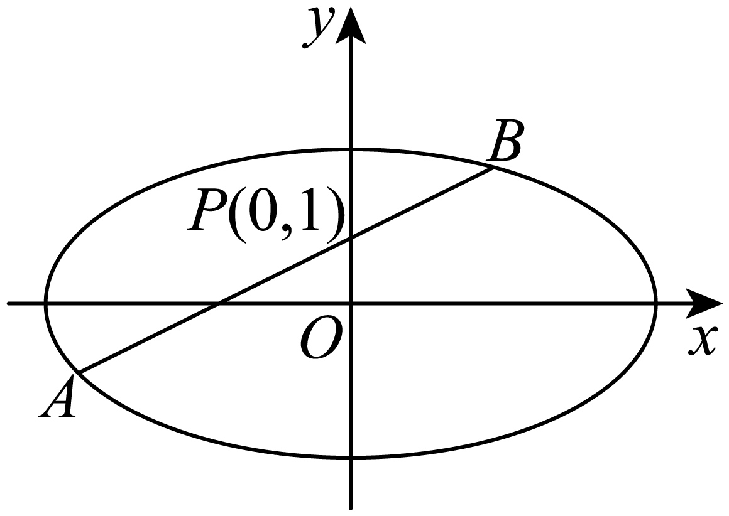
由$P(0,1)$可知：$\vec{AP}=\left(-x_{1},1-y_{1}\right),\vec{PB}=\left(x_{2},y_{2}-1\right)$，
因为$\vec{AP}=2\vec{PB}$，则$\{\begin{aligned}-x_{1}=2x_{2} \\ 1-y_{1}=2\left(y_{2}-1\right)\end{aligned}$，整理得$\{\begin{aligned}x_{1}=-2x_{2} \\ y_{1}=3-2y_{2}\end{aligned}$，
因为A,B在椭圆上,所以$\frac{x_{1}^{2}}{4}+y_{1}^{2}=m,\frac{x_{2}^{2}}{4}+y_{2}^{2}=m$，
则$\frac{4x_{2}^{2}}{4}+{(2y_{2}-3)}^{2}=m$，即$\frac{x_{2}^{2}}{4}+{\left(y_{2}-\frac{3}{2}\right)}^{2}=\frac{m}{4}$，
与$\frac{x_{2}^{2}}{4}+y_{2}^{2}=m$相减得：$y_{2}=\frac{3+m}{4}$，
所以，$x_{2}^{2}=-\frac{1}{4}(m^{2}-10m+9)=-\frac{1}{4}{\left(m-5\right)}^{2}+4≤4$，
即当$m=5$时，$x_{2}^{2}$的最大值为4，即$\left|x_{2}\right|$的最大值为2．
所以当$m=5$时，点$B$横坐标的绝对值最大．
6．已知$F_{1}(-c,0)$，$F_{2}(c,0)$分别为有心二次曲线$E:\frac{x^{2}}{a^{2}}±\frac{y^{2}}{b^{2}}=1(a>b>0)$的左、右焦点，$P$为曲线上任意一点，直线$PF_{1}$，$PF_{2}$分别交曲线$E$于点$A,B$（异于点$P$），设$\vec{PF_{1}}=λ\vec{F_{1}A}$，$\vec{PF_{2}}=μ\vec{F_{2}B}$，求证：$λ+μ$为定值．
【答案】证明见解析
【难度】0.65
【知识点】椭圆中的定值问题、双曲线中的定值问题
【分析】将$A\left(x_{1},y_{1}\right)$，$P\left(x_{0},y_{0}\right)$代入曲线方程,，然后结合定比分点公式化简整理求$λ+μ$.
【详解】设$A\left(x_{1},y_{1}\right)$，$B\left(x_{2},y_{2}\right)$，$P\left(x_{0},y_{0}\right)$．
因为$\vec{PF_{1}}=λ\vec{F_{1}A}$，所以$\{\begin{aligned}\frac{x_{0}+λx_{1}}{1+λ}=-c \\ \frac{y_{0}+λy_{1}}{1+λ}=0\end{aligned}$，
将$A\left(x_{1},y_{1}\right)$，$P\left(x_{0},y_{0}\right)$代入曲线方程，得$\{\begin{aligned}\frac{x_{0}^{2}}{a^{2}}±\frac{y_{0}^{2}}{b^{2}}=1① \\ \frac{x_{1}^{2}}{a^{2}}±\frac{y_{1}^{2}}{b^{2}}=1②\end{aligned}$，
$①-λ^{2}⋅②$，得$\frac{\left(x_{0}+λx_{1}\right)\left(x_{0}-λx_{1}\right)}{a^{2}}±\frac{\left(y_{0}+λy_{1}\right)\left(y_{0}-λy_{1}\right)}{b^{2}}=1-λ^{2}$．
两边同除以$1-λ^{2}$，并整理得$\frac{1}{a^{2}}⋅\frac{x_{0}+λx_{1}}{1+λ}⋅\frac{x_{0}-λx_{1}}{1-λ}±\frac{1}{b^{2}}⋅\frac{y_{0}+λy_{1}}{1+λ}⋅\frac{y_{0}-λy_{1}}{1-λ}=1$，
所以$-\frac{c}{a^{2}}⋅\frac{x_{0}-λx_{1}}{1-λ}=1$，即$x_{0}-λx_{1}=\frac{a^{2}}{c}(λ-1)$．
又$-c=\frac{x_{0}+λx_{1}}{1+λ}$，即$x_{0}+λx_{1}=-c(1+λ)$，
两式相加，得$2x_{0}=\frac{a^{2}-c^{2}}{c}λ-\frac{a^{2}+c^{2}}{c}$．
同理$2x_{0}=\frac{a^{2}+c^{2}}{c}-\frac{a^{2}-c^{2}}{c}μ$，
所以$λ+μ=2⋅\frac{a^{2}+c^{2}}{a^{2}-c^{2}}$为定值．
定比分点公式：若$\vec{AM}=λ\vec{MB}$，则称点M为AB的定比分点，若$A\left(x_{1},y_{1}\right)$，$B\left(x_{2},y_{2}\right)$，则$M\left(\frac{x_{1}+λx_{2}}{1+λ},\frac{y_{1}+λy_{2}}{1+λ}\right)$.
7．已知椭圆C：$\frac{x^{2}}{4}+\frac{y^{2}}{3}=1$，$F_{1}$，$F_{2}$为其左右焦点，P为椭圆C上一动点，直线$PF_{1}$交椭圆于点A，直线$PF_{2}$椭圆交于点B，设$\vec{PF_{1}}=λ\vec{F_{1}A}$，$\vec{PF_{2}}=μ\vec{F_{2}B}$，求证：$λ+μ$为定值．
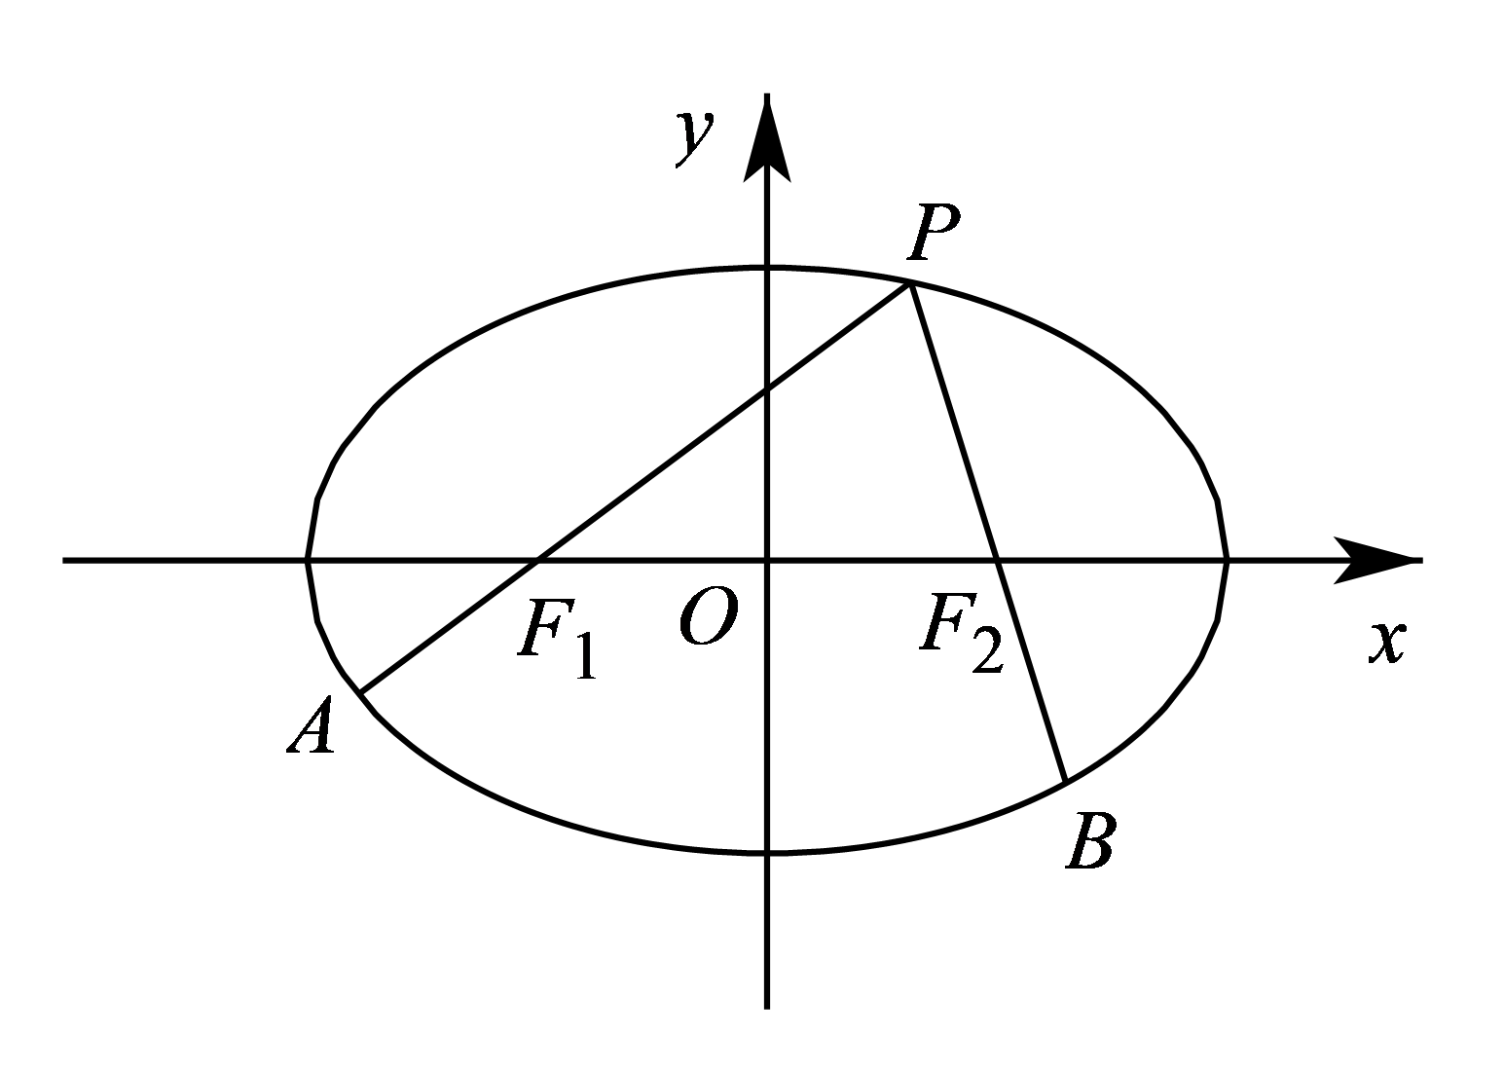
【答案】证明见解析
【难度】0.4
【知识点】线段的定比分点、椭圆中的定值问题
【分析】设出点$A,B,P$的坐标，表示出向量坐标，通过向量关系和椭圆方程分别表示出$λ$与$μ$和$x_{0}$的关系，即可得到$λ+μ$的值.
【详解】设$A\left(x_{1},y_{1}\right)$，$B\left(x_{2},y_{2}\right)$，$P(x_{0},y_{0})$，
由于$\overset{⃑}{PF_{1}}=λ\overset{⃑}{F_{1}A}$，由定比分点公式可得$\{\begin{aligned}-1=\frac{x_{0}+λx_{1}}{1+λ} \\ 0=\frac{y_{0}+λy_{1}}{1+λ}\end{aligned}$
将$A\left(x_{1},y_{1}\right)$，$P(x_{0},y_{0})$，代入椭圆方程有$\{\begin{aligned}\frac{x_{0}^{2}}{4}+\frac{y_{0}^{2}}{3}=1① \\ \frac{x_{1}^{2}}{4}+\frac{y_{1}^{2}}{3}=1②\end{aligned}$
$②×λ^{2}$得$\frac{λ^{2}x_{1}^{2}}{4}+\frac{λ^{2}y_{1}^{2}}{3}=1$ ③，
$①-③$得$\frac{(x_{0}+λx_{1})(x_{0}-λx_{1})}{4}+\frac{(y_{0}+λy_{1})(y_{0}-λy_{1})}{3}=1-λ^{2}$
两边同除$(1-λ^{2})$整理得$\frac{1}{4}·\frac{x_{0}+λx_{1}}{1+λ}·\frac{x_{0}-λx_{1}}{1-λ}+\frac{1}{3}\frac{y_{0}+λy_{1}}{1+λ}·\frac{y_{0}-λy_{1}}{1-λ}=1$
所以$-\frac{1}{4}·\frac{x_{0}-λx_{1}}{1-λ}=1$，即$x_{0}-λx_{1}=4(λ-1)$
又$-1=\frac{x_{0}+λx_{1}}{1+λ}$，即$x_{0}+λx_{1}=-(1+λ)$
解得$2x_{0}=3λ-5$
同理:$2x_{0}=5-3μ$
所以$λ+μ=\frac{10}{3}$.

